**ATATÜRK VE MÜZİK**

***1.Metinde geçen aşağıdaki kelime ve kelime gruplarından hangisinin anlamı yanlış verilmiştir?***

|  |  |  |
| --- | --- | --- |
| A) | Damga vurmak | İz bırakmak |
| B) | İhtimam | Özen |
| C) | Malum | Bilinen, belli |
| D) | Tasdiklemek | Oy vermek |

***2. Atatürk müzik konusunda hangi sanatçıdan etkilenmiştir?***

A) Montesqui (Monteskü)

B) Voltaire (Volter)

C) Beethoven (Bethoven)

D) Mozart

***3. Montesqui’nin (Monteskü) müzik ile ilgili kitabının ismi nedir?***

A) Kanunların Gücü

B) Kanunların Ruhu

C) Kanunlar Dile Geldi

D) Kanun ve Ruh

***4. Atatürk’ün özellikle hangi tür türküleri sevdiği ve söylediğimi belirtilmektedir?***

A) Karadeniz ezgileri

B) Ege türküleri

C) Yabancı müzikler

D) Rumeli türküleri

***5.Aşağıdaki türkü isimlerinden hangisi metinde geçmemektedir?***

A) Aliş’imin Kaşları Kare

B) Maya Dağ’dan

C) Vardar Ovası

D) Bülbülüm

***6. Atatürk tarafından sık sık Dolmabahçe’ye çağrılan ve köşkte konserler veren sanatçının adı nedir?***

A) Safiye Ayla

B) Safiye Soyman

C) Emel Sayın

D) Nurettin Münir Selçuk

***7. “Atatürk aynı günlerde kendisine özgü yöntemlerle çevresinde bulunan kişileirn tepkilerini de ölçmeye çalışmıştır.” Cümlesinde kaç tane fiilimsi kullanılmıştır?***

A)1 B)2

C)3 D) 4

8.1925 yılında İzmir Kız Öğretmen Okulu’nda öğrencilerle yaptığı bir sohbette öğrencilere “Hayatta musiki lazım mıdır?” şeklinde bir soru yöneltmiş fakat istediği sevabı alamamıştır. Bunun üzerine etrafında bulunanlara hitaben “………………………………………………”

demiştir.

***Yukarıda boş bırakılan yere Atatürk hangi cevabı vermiş olabilir?***

A) Çünkü mizk ruhun gıdasıdır.

B) Çünkü hayat musikidir.

C) Çünkü hayat müzikle güzeldir.

D) Çünkü müzik ruhu dinlendirir.

***9.Aşağıdakilerden hangisi makalenin özelliklerinden biri değildir?***

A)Makalede temel unsur “olay” dır.

B) Açık, anlaşılır ve ciddi bir dil kullanılır.

C) Öğretici yazılardır.

D) Nesnel ifadelere yer verilir.

***10. Aşağıda makaleyle ilgili bilgiler verilmiştir. Bilgiler doğruysa “D”, yanlışsa “Y” koyunuz.***

( )İnceleme ve araştırmaya dayanır.

( )Öznel ifadelere yer verilir.

( ) Bir tezi savunmak, desteklemek amacı taşır.

( ) Okuyucusuyla konuşuyormuş bir havada yazılır.

( ) Kendi hayatından kesitler sunar.

( ) Makalelerde bilimsel verilerden yararlanılır.

( )Olağanüstü olaylara yer verilir.

( )Sözcükler gerçek anlamıyla kullanılır.

( ) Gazete ve dergi yazılarıdır.

( ) Düşünceler fıkralarla zenginleştirilir.

( )Örnekleme, tanık gösterme, karşılaştırma gibi düşünceyi geliştirme teknikleri kullanılır.

( ) Devrik cümlelere sıkça yer verilir.

( ) Yazar alanında uzman kişidir.

( )Yazar düşüncesini kanıtlama yoluna gitmez.

( ) Yazarın amacı okuyucuyu bilgilendirmektir.

( )Tekerlemelerle yazıya başlanır.

( ) Giriş, gelişme, sonuç bölümlerinden oluşur.

( ) Düşüncelerini belgelendirmek, kanıtlamak zorundadır.

( )Kısa cümleler kullanılır.

( ) Her zaman 1. Tekil kişi anlatıcı kullanılır.

( ) Genelde kısa yazılardır..

11.O, bu amaca ulaşmanın ilk adımını da müzik eğitimi

I

veren kurumların oluşturulması şeklinde belirlemiştir.

II III IV

***Yukarıda numaralanmış kelimelerin türü sırasıyla aşağıdakilerin hangisinde doğru verilmiştir?***

|  |  |  |  |  |
| --- | --- | --- | --- | --- |
|  | I | II | III | IV |
| A) | İsim-fiil | Zarf-fiil | Sıfat-fiil | Sıfat-fiil |
| B) | İsim-fiil | İsim-fiil | İsim-fiil | Fiil |
| C) | İsim-fiil | Sıfat-fiil | Sıfat-fiil | fiil |
| D) | İsim-fiil | Sıfat-fiil | İsim-fiil | fiil |

***12.Aşağıdaki cümlelerde altı çizili kelimelerin hangi fiilimsi türü olduğunu boşluğa yazınız.***

a. Atatürk, bu süreçte **gittiği** her yerde, **yaptığı** her

(……………..) (…………….)

**konuşmada** Türk sanatından ve sanatın milletin

(……………………..)

hayatındaki öneminden **bahsetmeye** çalışmıştır.

(……………………..)

b. Aslında bir asker ve devlet başkanı **olarak** Atatürk’ün

(……………)

müzik sanatına **olan** ilgisi gençlik yıllarına

(…………….)

**dayanmaktadır**.

(…………………………)

c. Atatürk, bir anlamda kendisinin musikiye **gösterdiği**

(…………….)

ihtimamın **açıklamasını yapmaya** çalışmıştır.

(……………….) (…………………..)

d. Atatürk, fasıllara iştirak **etmesinin** ve buralarda

(……………….)

şarkı s**öylemesinin** ötesinde her şeyden önce iyi

(……………….)

bir Türk müziği **dinleyeni olarak** karşımıza **çıkmaktadır.**

(……………….)(……………….) (……………….)

e. Onun özellikle Rumeli türkülerini **severek**

(……………….)

**dinlediği**  herkesin malumudur.

(……………….)

f. Çankaya, her türlü müziğin **çalınıp dinlendiği** ve çok

(……………….)(……………….)

sayıda konserin **verildiği** bir merkez haline gelmiştir.

(……………….)

***13.Aşağıda Atatürk’ün bazı sözleri yer alamktadır. Hangisinin konusu yanlış verilmiştir?***

A) “Dünyada her şey için, medeniyet için, hayat için, muvaffakiyet için en hakiki mürşit ilimdir, fendir.” (Bilime Verdiği Önem)

B) “Yolunda yürüyen bir yolcunun yalnız ufku görmesi kâfi değildir. Muhakkak ufkun ötesini de görmesi şarttır.” (Azimli olması)

C) “Ben icap ettiği zaman en büyük hediyem olmak üzere Türk milletine canımı vereceğim.”

(Millet Sevgisi)

D) “Hepiniz mebus olabilirsiniz, vekil olabilirsiniz, hatta cumhurbaşkanı olabilirsiniz fakat bir sanatkâr olamazsınız.” (Sanat Sevgisi)

***14.Aşağıda Atatürk’ün dilimize kazandırdığı matematik terimlerinden hangisinin karşılığı yanlış verilmiştir?***

A) mazrup- çarpan

B) muhit-i daire-çember

C) murabba-kare

D)amudi-yatay

15. 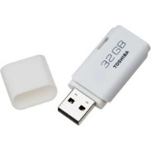**AŞAĞIDAKİ RESİMLERİN ALTINA KELİMENİN TÜRKÇE KARŞILIĞINI YAZINIZ.**

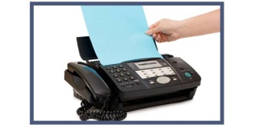

Faks finisc flasc disc

………………….. ………………….. ………………………

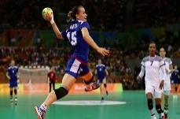

 Global hentbol iskonto

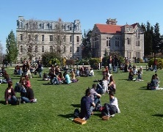……………….. ………………. ………………..



İllegal jenerasyon kampüs

…………………… ………………… ………………….

16.

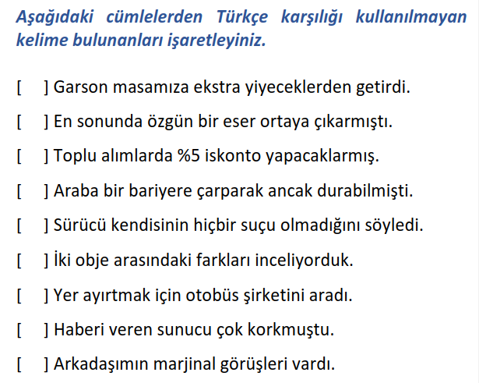

17. **AŞAĞIDAKİ KELİMELERİN TÜRKÇE KARŞILIKLARINI KARŞISINA YAZINIZ.**

ABSÜRT

AKTİVİTE

AKTÜEL

AKSİYON

ANİMASYON

ANONS

ANTİPATİK

ASGARİ

BEYANAT

BİYOGRAFİ

BİLBORD

BRANŞ

CELSE

CENTER

CİHAZ

CÜRÜM

DEFANS

DEPARTMAN

DEPLASMAN

DETAY

DİREKTÖR

DOKÜMAN

DOMİNANT

EDİTÖR

EFOR

EKSTRE

ELİT

ENTERESAN

ETİK

FAKTÖR

**TEST**

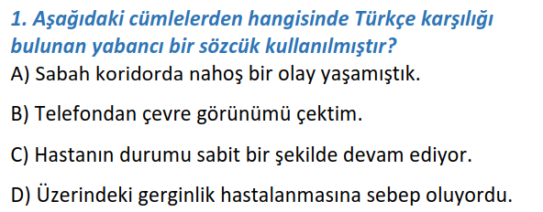

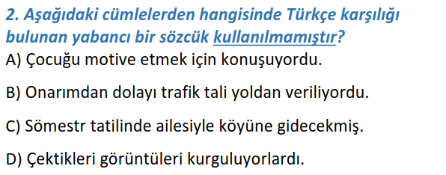

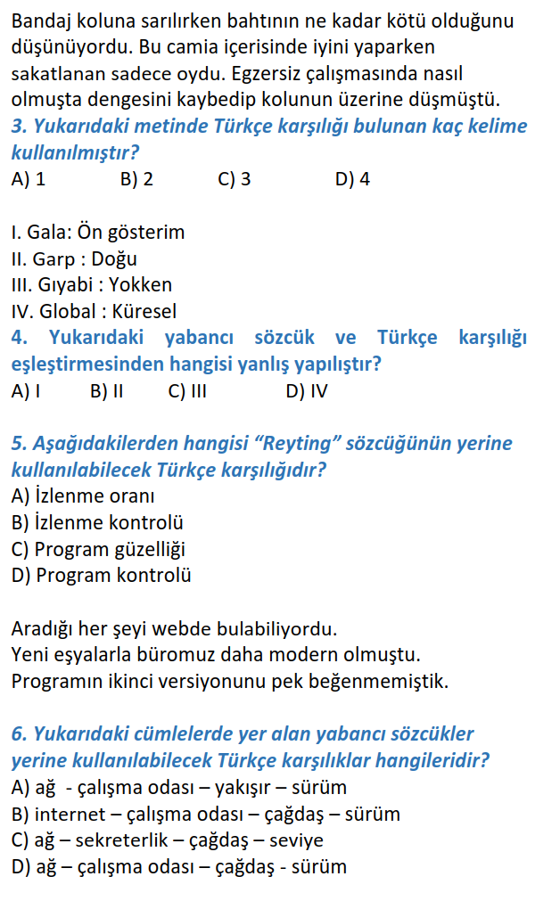

[https://www.HangiSoru.com](https://www.HangiSoru.com/)

7.

***“kompleks-komünikasyon-kostüm” kelimelerinin***

***Türkçe karşılığı aşağıdakilerin hangisinde doğru olarak verilmiştir?***

A)karmaşık-iletişim-giysi

B)Giysi-karmaşık-iletişim

C)karmaşık-giysi-iletişim

D)İletişim-karmaşık-giysi

8.

I-Mağlubiyet: Yenilgi

II-Mahsul: Ürün

III-Malum:Bilinen

IV:Maraton: Kısa koşu

***Yukarıdaki eşleştirmelerden hangisi yanlış verilmiştir?***

A)I B)II

C)III D)IV

***9.Aşağıdaki cümlelerin hangisinde Türkçe karşılığı bulunan yabancı bir sözcük kullanılmamıştır?***

A)Meçhule giden bir gemi kalkar bu limandan.

B)Bu menfur olayı herkes kınadı.

C)Gönderdiğin iletiyi aldım.

D)Çok modern bir insandı.

**10)Aşağıdaki cümlelerin hangisinde yabancı bir kelime kullanılmamıştır?**

A)Konuştuğu şeyler çok absürt.

B)Buranın ambiansını beğenmedim.

C)Bu anekdot oldukça ilginç.

D)Birbirimizle uyum içinde çalışıyoruz.

**11)Aşağıdaki cümlelerde yabancı kökenli kelimeler ve anlamı verilmiştir? Yanlış anlamı verilen hangisidir?**

A)Araba virajı (dönemeç) alamadı.

B)Bilim adamları yeni teori (kurum) üzerinde çalışıyor.

C)Gazetelerin tirajları (baskı sayısı) her geçen gün düşüyor.

D)Yapılan şovları (gösteri) beğenmedim.

derskitabicevaplarim.com